Movimiento en caída libre

Objetivo
Una esfera cae libremente desde alturas variables. El tiempo de caída se determinará mediante medición. Se obtendrá experimentalmente la relación entre espacio recorrido y tiempo. Además, por comparación con el modelo cinemático teórico, se obtendrá un valor experimental de la aceleración de la gravedad.

Fundamento teórico
La intensidad del campo gravitatorio terrestre, dirigido hacia el centro de la Tierra, sobre un punto situado a una distancia $h$ por encima de la superficie de la Tierra es, según la Ley de Newton de la Gravitación Universal,
$$g\left(h\right)=\frac{GM_{T}}{{\left(R_{T}+h\right)}^{2}},$$
donde $G=6,670⋅{10}^{-11}N⋅m^{2}⋅{kg}^{-2}$ es la constante de la Gravitación Universal, $M_{T}=5,98⋅{10}^{24}kg$ es la masa de la Tierra, y $R_{T}=6370km$ es el radio terrestre, bajo la suposición de que la Tierra es una esfera. Cuando el valor de $h$ es despreciable frente a $R_{T}$, lo cual ocurre para movimientos de corto recorrido de los cuerpos bajo la acción de la gravedad cerca de la superficie terrestre, la intensidad del campo gravitatorio se puede aproximar bastante bien por
$$g=\frac{GM_{T}}{R_{T}^{2}},$$
esto es, se puede tomar un valor de la aceleración de la gravedad prácticamente constante e igual a $g=9,8m⋅s^{-2}$. Esto significa que, bajo las aproximaciones arriba descritas, el movimiento de un cuerpo bajo la acción de la gravedad terrestre es tal que su aceleración es constante e igual a $g$.
Según las leyes cinemáticas, la ecuación del espacio recorrido en función del tiempo para un móvil con movimiento uniformemente acelerado, con aceleración constante $g$, es
$$s\left(t\right)=\frac{1}{2}gt^{2}.$$
Esta expresión indica que, a partir de pares de medidas de espacio y tiempo para un cuerpo en caída libre en la superficie terrestre, es posible realizar estimaciones de la aceleración de la gravedad $g$. No obstante, debe siempre tenerse en cuenta que la Tierra no es estrictamente esférica, y que, por tanto, las ecuaciones anteriores no son más que una primera aproximación. La latitud, la altura sobre la superficie terrestre y la composición de la atmósfera son algunos de los factores que, desde un punto de vista más riguroso, deberían tenerse en cuenta a la hora de medir la aceleración de caída libre de un cuerpo.

Montaje experimental
El montaje experimental se muestra en la figura 1.1. En el disparador se sujeta una esfera conductora, de tal modo que cierra el circuito de puesta en marcha del cronómetro. Con el tornillo interruptor se ajusta la cazoleta de recogida, de forma tal que, al descender unas pocas décimas de milímetro, se interrumpa de nuevo el circuito del cronómetro. Después de cada caída deberá colocarse la cazoleta en su posición de partida.
Para la determinación de la altura de caída efectiva, deberá tenerse en cuenta el radio de la esfera, ya que esta altura siempre ha de medirse desde el centro de masas. La resistencia del aire puede, en principio, despreciarse.
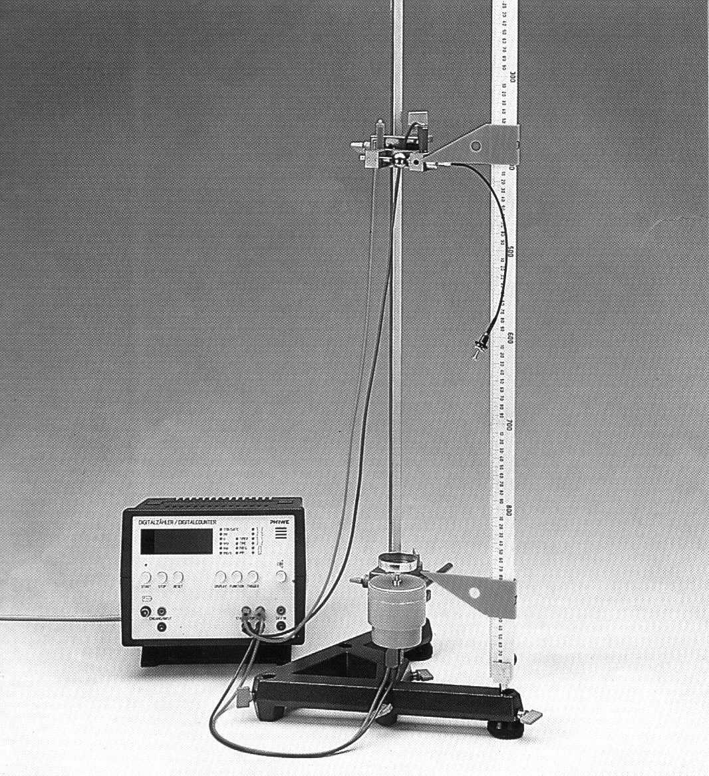
Montaje experimental.

Resultados

- Modificando la separación $s$ entre el disparador y la cazoleta, desde $10 cm$ hasta $80 cm$, en pasos de $5 cm$, para cada valor de $s$ medir $3$ veces el intervalo de tiempo $t$ que la bola tarda en llegar hasta la base. Hallar el valor medio $\overline{t}$.
s (m) | $±ε_{S}$ (m) | $t_{1}(s)$ | $$t_{2}(s)$$ | $$t_{3}(s)$$ | $$±ε_{t}(s)$$ | $\overline{t}$(s) | $±ε_{\overline{t}}$ (s) | $${\overline{t}}^{2}(s^{2} )$$ | $±ε_{{\overline{t}}^{2}}$ $(s^{2} )$

- Representar gráficamente el espacio $s$ en función de los valores medios del tiempo ${\overline{t}}^{2}$.

- Calcular el coeficiente de correlación lineal $r$, la pendiente $a$ y la ordenada en el origen $b$ de la recta de mínimos cuadrados $s=a{\left(\overline{t}\right)}^{2}+b$.
$$a\left(±ε_{a}\right)=$$
$$b\left(±ε_{b}\right)=$$
$$r=$$

- Determinar la aceleración de la gravedad $g$ y su correspondiente error a partir de estos valores, usando la ecuación $s\left(t\right)=\frac{1}{2}gt^{2}.$
$$g± ε_{g}=$$

